ГУАП

КАФЕДРА № 51

ПРЕПОДАВАТЕЛЬ

|  |  |  |
| --- | --- | --- |
| доцент, к.т.н. | 07.12.2019 | Е.М. Линский |
| должность, уч. степень, звание | дата | инициалы, фамилия |

ОТЧЕТ О ЛАБОРАТОРНОЙ РАБОТЕ №9

СОЗДАНИЕ ПРОГРАММЫ НА ЯЗЫКЕ JAVA

по курсу: ТЕХНОЛОГИИ ПРОГРАММИРОВАНИЯ

РАБОТУ ВЫПОЛНИЛ

|  |  |  |  |
| --- | --- | --- | --- |
| СТУДЕНТ ГР. № | 5723 | 07.12.2019 | А.В. Царевский |
|  |  | **дата** | **инициалы, фамилия** |

**Санкт-Петербург 2019**

Задание

Synchronized.

Написать программу, приводящую к ситуации взаимной блокировки (deadlock).

Дополнительное задание

[Reader-Writer] Реализовать программу, которая подсчитывает статистику употребления слов в заданных текстовых файлах. Программа получает список текстовых файлов в качестве параметров командной строки. Каждый файл должен обрабатываться в отдельном потоке. Для подсчета числа уникальных слов используется общий для всех потоков HashMap (ключ --- слово, значение --- количество употреблений).

Инструкция

Основное задание не требует от пользователя никаких действий: при запуске программы создается ситуация взаимной блокировки, её можно закрывать. Для дополнительного задания пользователю нужно ввести в консоль список текстовых файлов. В файлах может содержаться любой текст, далее пользователь увидит в консоли слово и количество его повторений в заданных текстовых файлах .

Тестирование

1. Тест 1 – взаимная блокировка.

Результат – бесконечная работа программы:

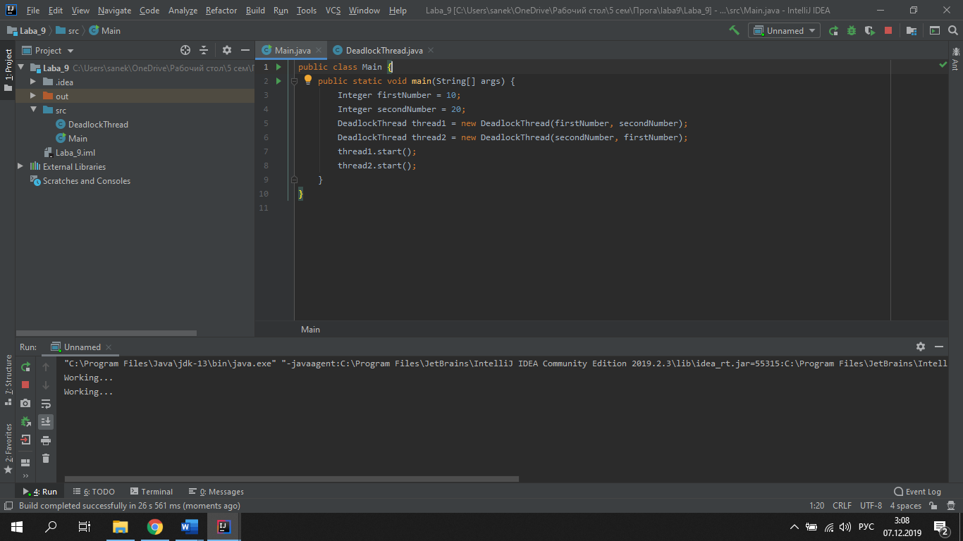

Рисунок 1 – Лог программы.

Тест 2 – тест дополнительного задания.

